**Sensor de humedad ambiente y temperatura (ambiente)**

**Sensor 1**

**Sonda de Humedad Relativa y Temperatura EE210**

## Sonda de Humedad y Temperatura | Características

* Montaje Superficie y Conducto, Encapsulado IP65
* Salidas analógicas configurables por el usuario mediante KIT opcional
* Alta precisión tanto en humedad como en temperatura
* Excepcional compensación de temperatura a lo largo de todo el rango
* Sensor recubierto con protección contra la condensación y polucion
* Sonda remota para las versiones EE210 con salida de 4 ... 20 mA
* Display integrado opcional
* Fácil montaje y configuración
* Variables calculadas y disponibles en las salidas analógicas  
     - temperatura del punto de rocío  
     - temperatura de Congelación  
     - humedad absoluta  
     - ratio mixto  
     - presión de vapor   
     - entalpía específica

**Sonda de Humedad y Temperatura | Aplicaciones**

* Agricultura, Invernaderos y control climatico en Bodegas
* Establos e incubadoras, Fermentadoras
* Camaras de Frio y desverdizacion sin condensacion continuada
* Piscinas climatizadas
* Εstaciones meteorologicas
* Salas Limpias y procesos farmacéuticos

## Sensor 2

## Transmisor de humedad y temperatura para alta humedad EE211

* **Agujeros de montaje externos**  
  » Montaje con la cubierta cerrada  
  » Electrónica protegida contra la contaminación del emplazamiento de la obra  
  » Fácil y rápido montaje
* **Electrónica en la parte inferior de el PCB**  
  » Protección óptima contra daños mecánicos durante instalación
* **Emisiones electronicas**  
  » Protección mecánica  
  » Resistente a condensación
* **Cabeza del sensor sobrecalentado**  
  » Mejor rendimiento y estabilidad a largo plazo en marco de alta humedad relativa y condiciones de condensación
* **Sensor de humedad HCT01**  
  » Almohadillas de soldadura protegidas  
  » Control según estándar de automoción AEC-Q200
* **Display**  
  » Muestra hasta 3 parametros de medición  
  » Luz de fondo
* **Superficie orgánica de la cubierta**  
  » Sin acumulación de polvo en bordes sobresalientes
* **IP65 / NEMA 4**
* **Tornillos de bayoneta**  
  » Abierto / cerrado con un solo giro de ¼
* **Sonda de T separada**  
  » Sonda inteligente, T intercambiables  
  » Posible conexión remota  
  » Calibrable en el bloque seco
* **Recubrimiento protector del sensor**  
  El revestimiento del sensor patentado por E + E, es una capa protectora aplicada a la superficie activa del elemento de detección HCT01. El revestimiento extiende sustancialmente la vida útil y el rendimiento de medición del sensor E + E en ambiente corrosivo.  
    
  Además, mejora la estabilidad a largo plazo del sensor en aplicaciones con mucho polvo, suciedad o grasa mediante la prevención de impedancias parásitas causadas por los depósitos en la superficie activa del sensor.

## Sonda de Humedad y Temperatura | Aplicaciones

* Almacenamiento de frutas y hortalizas
* Enfriamiento, cámaras de maduración y ambientales
* Invernaderos e Incubadoras
* Mushroom industry

**Sensor 3**

# RHT Climate - Transmisor de Temperatura y Humedad

Rango de Medición del Sensor:  
Temperatura: -40,0 ° C a 100,0 ° C (modelos DM)  
                        -40, 0 ° C a 60,0 ° C (modelos WM)  
Humedad Relativa: 0,0 a 100,0% HR (sin condensación)  
Punto de Rocío: -90,0 ° C a 100,0 ° C  
  
Resolución de Medición:  
Temperatura: 0,1 ° C, 14 bits (65535 niveles)  
Humedad Relativa: 0,1%, 12 bits (4095 niveles)  
  
Tiempo de Respuesta:  
Temperatura: hasta 5 segundos  a 25 ° C con aire en movimiento lento (1m / s)  
Humedad: hasta 4 segundos a 25 ° C con aire en movimiento lento (1m / s)  
  
Exactitud:  
Temperatura: ± 0,2 K (0 °C a 60 °C)  
Humedad Relativa: ± 1,8 % RH a 23 °C (0 % a 90 % RH)  
  
Intervalo de Muestreo: 3 segundos  
  
Salidas Analógicas: Dos salidas 0-10 V o 4-20 mA, configurables por software o por el teclado  
  
Fuente de Alimentación: Por los conectores: 12 Vcc a 30 Vcc; consumo máximo 70mA +/- 10% @ 24Vcc  
Por USB: 4,75 Vcc a 5,25 Vcc  
  
Display: Amplia pantalla  LCD con tres variables de 4 ½ dígitos y retroiluminación  
  
Teclas: Tres teclas con sensibilidad táctil para navegación y ajuste de los parámetros  
  
Alarmas: Dos salidas digitales y un buzzer interno  
  
Temperatura de Funcionamiento: -40 a 60 ° C  
  
Conexiones: Conectores internos, a través de pasacables  
  
Dimensiones: 100,3 x 80,0 x 45,1 mm  
  
Carcaza: ABS + PC  
  
Grado de Protección:  
Carcaza: IP65  
Cápsula del sensor: IP30  
  
Interfaces de comunicación: USB tipo Micro-B 2.0 y RS485 (ambas en Modbus RTU)  
  
Programación: Software NXperience para Windows

# **Sensor humedad del suelo**

**Sensor 1**

# **HydraProbe II Sensor de Humedad de Suelo (5 años de Garantía) SDI-12 & RS485**

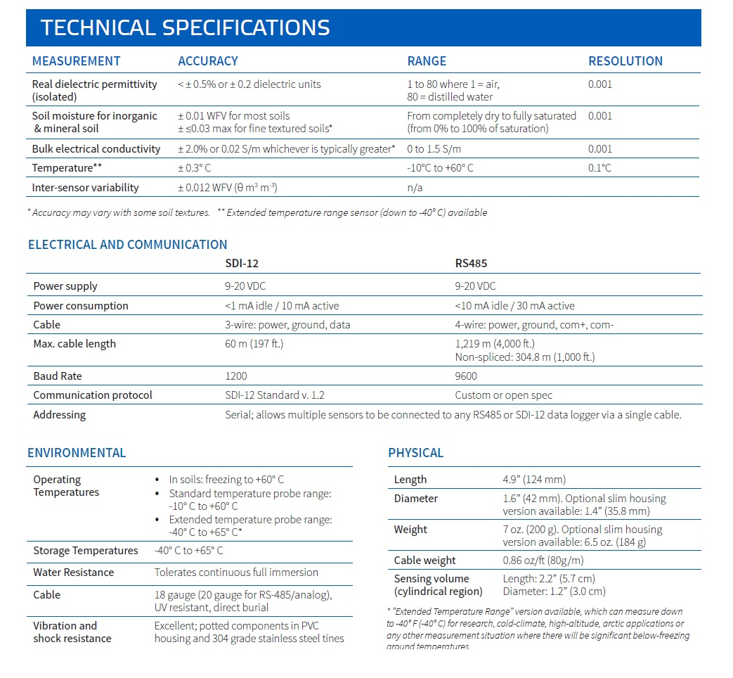

**Sensor humedad suelo**

**Sensor 2**

# **SM150T - Sensor Humedad y Temperatura del Suelo**

**Especificaciones:**  
  
Precisión: ± 0.03 m3.m-3 (3%)

contenido de agua volumétrica (VWC) ± 0.5 ° C (0 a 40 ° C para sensor de temperatura)  
  
Rango de medición de humedad del suelo: 0 a 1.0 m3.m-3 (100%) pero menos preciso por encima del 70% VWC  
  
Rango de salinidad: 50 a 1000 mS.m-1 ± 5% vol por encima de 100 a 1000 mS.m-1 y 0-60% VWC  
  
Rango de Temperatura: Exactitud total sobre: 0 a 60 ° C  
  
Salida: 0 a 1.0 V diferencial. Correspondiente a 0 a ~ 0.6 m3.m-3  
  
Alimentación: 5-14 V, ~ 18 mA para 1s. Mínimo 5 V con cable de 100 m.  
  
Medio ambiente: IP68 con cables suministrados por Delta-T  
  
Volumen de la muestra: ~ 55 x 70 mm de diámetro. El volumen de la muestra se pesa hacia el suelo que rodea las varillas.  
  
Dimensiones y peso: Total: 143 x 40 mm de diámetro. Varillas: 51 mm x 2,5 mm de diámetro. Peso: 0,1 kg (exc. Cable)  
  
Calibraciones de sensores: los sensores individuales son intercambiables. Se recomienda la recalibración cada 3 años (dependiendo del uso)  
  
Calibraciones de suelos: Se suministran calibraciones de suelos orgánicos y minerales generalizados.

|  |  |
| --- | --- |
| **El Sensor mide:** | Temperatura/Humedad Suelo |
| **Señal de Salida:** | 0 - 1 Vdc |
| **Alimentación:** | 5-14 V, ~18 mA |

## Sensor 3

## Medicion de la Humedad del Suelo

IRROMETER — Modelo SR Especificaciones – CUERPO DEL INSTRUMENTO: MATERIALES: Cuerpo de butirato, punta de cerámica, tapón de neopreno DIMENSIONES DE LA SECCIÓN DE DEPÓSITO: ALTURA: 120 mm – 130 mm incluyendo tapa DIÁMETRO: 51 mm – 55 mm incluyendo tapa DIMENSIONES DE LA SECCIÓN DEL CUERPO DEL TUBO: LONGITUD: Varía de 15 cm a 150 cm (longitudes especiales disponibles) DIÁMETRO: 22 mm PESO DEL INSTRUMENTO: el de 30 cm es 0.439 kg con aumentos de 0.114 kg por pie PUNTA DE CERÁMICA: Punta enroscada reemplazable con sello tipo anillo (O-ring). Punta blanca – utilizada para la mayoría de los tipos de suelo GARANTÍA: Un año

**Sensor 4**

3 en 1 conductividad + temperatura + sensor de suelo de humedad/Sensor de conductividad del suelo RS485/sensor de humedad y temperatura del suelo

**La salida es similar:**

RS485 la comunicación:

Rango de fuente de alimentación: 5-30VDC

Consumo de energía (estático): 6mA 24VDC

Rango de conductividad

Opcional: 0-10000us/cm 0-20000us/cm

Precisión: 0-10000us/cm dentro de ± 3%, 0-20000us/cm dentro del rango de ± 5%

Compensación de temperatura de conductividad: sensor integrado de compensación de temperatura, rango de compensación 0-50C

Rango de medición de temperatura: rango-40 8080c, resolución: 0.1C, precisión: 0.0.5c

Principio de medición y método de medición: inserción o inmersión en el suelo en el cultivo nocturna, agua y fertilizante en una prueba de solución nutritiva

Clase de protección: IP68, inmersión a largo plazo en el uso del agua

Entorno operativo:-40 ~ 85C

Longitud del Cable: 2 M

Dimensiones totales: 45*15*145mm

Longitud del electrodo: 70mm

Longitud del Cable: 2 m

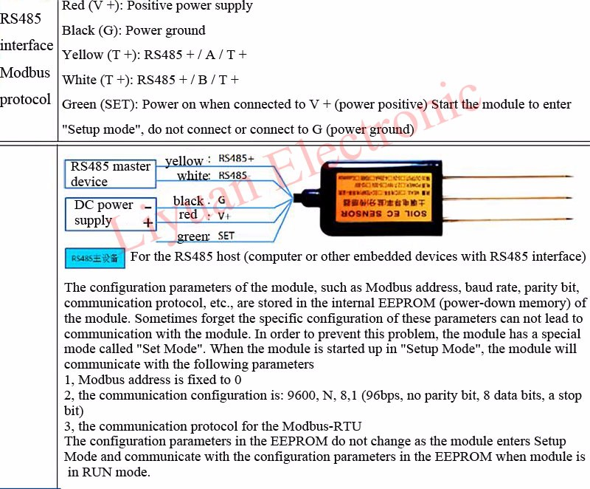

**Sensores**

**de conductividad eléctrica y pH**

**Sensor 1**

Marca: Spectrum  
  
**- Medidor de pH, temperatura y conductividad del suelo con sonda de 15,2 cm. y punta delgada.**  
**- Herramienta rápida fácil de usar y precisa para medir el pH, la conductividad y temperatura en suelo.**

**Características del medidor:**  
  
- Reconocimiento de 7 soluciones buffer.  
- Resolución de 0.1 o 0.01 pH.  
- Compensación automática o manual de temperatura.  
- Calibración en uno o dos puntos.  
- Carcasa protectora resistente al agua.  
  
**Características de la sonda:**- Sonda de acero inoxidable.  
- Sensor ISFET: sensor de chip de silicón

|  |  |
| --- | --- |
| **Especificaciones** | **Medidor pH IQ 150** |
| **Rango de pH** | 0 a 14 pH |
| **Rango de conductividad** | ± 1999mV |
| **Rango de temperatura** | 5 º a 105 ºC |
| **Resolución de pH** | 0.1 ó 0.01 pH |
| **Resolución de conductividad** | 0.1 mV entre -199,9 y 199,9 mV 1 mV entre 200 y 1999mV |
| **Tipo de sensor** | Sonda de acero inoxidable con sensor de chip de silicón |
| **Calibración** | Automática de uno o dos puntos |
| **Pilas** | Una de 9V. incluida |
| **Compensación automática de temperatura** | 0º a 100 ºC |

El medidor tiene un año de garantía; el sensor 6 meses.

**Sensor 2**

# Medidor de conductividad PCE-PH 30

|  |  |
| --- | --- |
| **Especificaciones técnicas** | |
| Parámetro | **pH** |
| Rango | -2 ... 16 pH |
| Resolución | 0,01 pH |
| Precisión | ±0,01pH+1 d |
| Compensación auto. de temp. | 0 ... 90 °C |
| Calibración | pH 4, 7, 10 |
|  |  |
| Parámetro | **Redox** |
| Rango | ± 1000 mV |
| Resolución | 1 mV |
| Precisión | ± 2 mV + 1 d |
|  |  |
| Parámetro | **Conductividad** |
| Rango | 0 ... 2000 µS, 2 ... 20 mS |
| Resolución | 1 µS, 0,01 mS |
| Precisión | ± 2 % F.S. |
| Compensación auto. de temp. | 0 ... 50 °C |
| Calibración | 0 µS, 1413 µS, 12,88 mS |
|  |  |
| Parámetro | **TDS** |
| Rango | 0 ... 1300 ppm, 1,3 ... 13 ppt |
| Resolución | 1 ppm, 0,01 ppt |
| Precisión | ± 2 % F.S. |
| Compensación auto. de temp. | 0 ... 50 °C |
|  |  |
| Parámetro | **Salinidad** |
| Rango | 0 ... 1000 ppm, 1 ... 12 ppt |
| Resolución | 1 ppm, 0,01 ppt |
| Precisión | ± 2 % F.S. |
| Compensación auto. de temp. | 0 ... 50 °C |
|  |  |
| Parámetro | **Temperatura** |
| Rango | 0 ... 90 °C |
| Resolución | 0,1 °C |
| Precisión | ±0,2 °C + 1 d |
|  |  |
| Pantalla | LCD |
| Alimentación | 4 x pilas de 1,5 V, tipo AAA |
| Dimensiones | 195 x 40 x 36 mm |
| Peso | Aprox. 135 g |

**Sensor 3**

**Medidor de pH, Conductividad eléctrica, TDS y Temperatura profesional y económico. HI9811-5N y HI9812-5N**

 Sonda HI 1285-5 pH/CE/TDS/Tª 4 en 1 de respuesta rápida, sustituible.  
- Compensación automática de Tª (para pH y CE).  
- Sistema BEPS (aviso de pila baja).  
- Resistente al agua.  
- Guías de usuario en pantalla.  
- Botones de elección de los distintos parámetros.  
- Botones de calibración manual, rápida y sencilla.  
- Marcación de % de la batería en el arranque del aparato.

|  |  |  |  |  |  |  |  |  |  |  |  |  |  |  |  |  |  |  |  |  |  |  |  |  |  |  |  |  |  |  |  |  |  |  |  |  |  |  |  |  |  |  |  |  |  |  |
| --- | --- | --- | --- | --- | --- | --- | --- | --- | --- | --- | --- | --- | --- | --- | --- | --- | --- | --- | --- | --- | --- | --- | --- | --- | --- | --- | --- | --- | --- | --- | --- | --- | --- | --- | --- | --- | --- | --- | --- | --- | --- | --- | --- | --- | --- | --- |
| |  |  |  | | --- | --- | --- | | **Especificaciones técnicas** | | | | **Modelo:** | **HI9811-5N** | **HI9812-5N** | | **pH** | Rango: 0.0 a 14.0 pH Precisión: ±0.1 pH Resolución: 0.1 pH | Rango: 0.0 a 14.0 pH Precisión: ±0.1 pH Resolución: 0.1 pH | | **CE** | Rango: 0 a 6000 µS/cm Precisión: ±2% F.S. Resolución: 10 µS/cm | Rango: 0 a 1990 µS/cm Precisión: ±2% F.S. Resolución: 10 µS/cm | | **TDS** | Rango: 0 a 3000 ppm (mg/l) Precisión: ±2 % F.S. Resolución: 10 ppm (mg/l) | Rango: 0 a 1990 ppm (mg/l) Precisión: ±2 % F.S. Resolución: 10 ppm (mg/l) | | **Temperatura** | Rango: 0,0 a 70,0 °C Precisión: ±1 °C Resolución: 0 °C | Rango:0,0 a 60,0 °C Precisión: ±1 °C Resolución: 0 °C | | **Factor de conversión TDS** | 0.5 ppm (mg/l) = 1 μS/cm | | | **Calibración** | |  |  | | --- | --- | | pH: | Manual 1 punto mediante potenciómetro de punto cero | | CE/TDS: | Manual 1 punto con potenciómetro de pendiente | | | | **Compensación de Tª, CE y TDS** | Automática, entre 0 y 50 ºC, ß = 2 % por ºC | | | **Sonda** | HI 1285-5 pH/CE/TDS/Tª, 1 m de cable (incluida) | | | **Tipo de pila Duración** | 1 x 9V Aprox. 150 horas en uso continuo | | | **Condiciones ambientales** | 0 a 50 ºC; HR 100 % | | | **Dimensiones** | 144.6 x 79.5 x 37 mm | | | **Peso** | 230 gr | | |

**Junto con el medidor se incluye:**

* **Sonda de pH/CE/TDS/ªC HI 1285-5, con 1 m de longitud con conector DIN**
* **Sobres de solución de calibración y limpieza**
* **Pila de 9V**
* **Manual de instrucciones**

Listo para ser utilizado.

